WYBRANE PROPOZYCJE PROGRAMOWE

Nat Geo People

maj 2017 r.

DOLCE VITA WEDŁUG DAVIDA ROCCO 6: NEAPOL
David Rocco’s Dolce Vita
Premiery w poniedziałki od 1 maja o godz. 20:00 i 20:30
(13x30 min.)
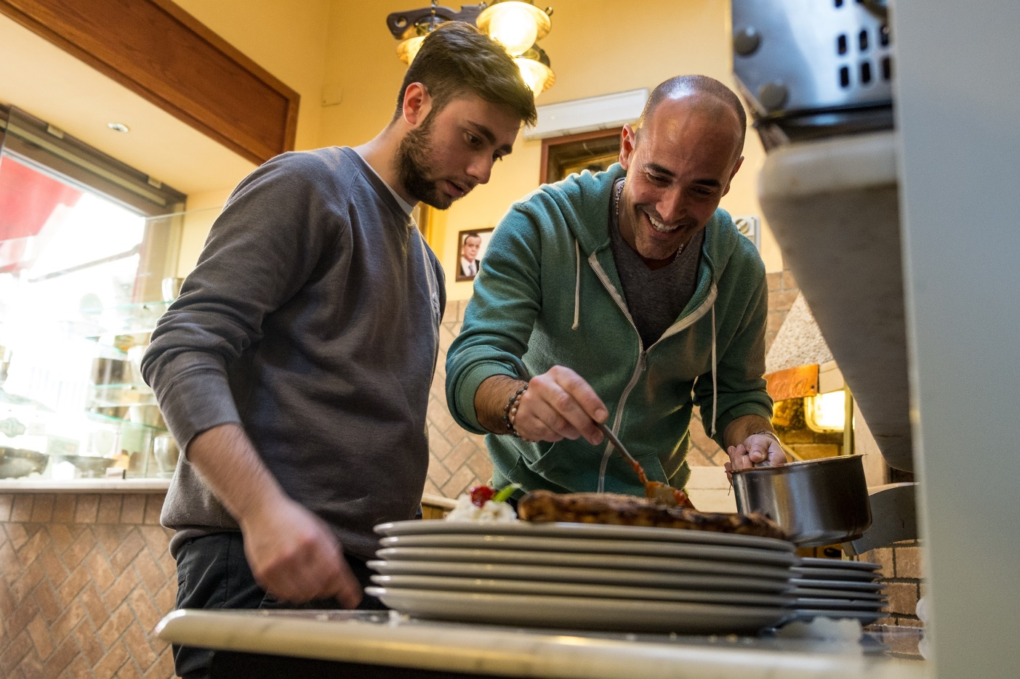
Szef kuchni i autor książek kucharskich David Rocco przebywa w Neapolu. To jedno z najstarszych zamieszkałych miast, mekka miłośników jedzenia
i podróży. Znany z nieprzeciętnej muzyki, muzeów i sztuki, Neapol jest również miejscem, w którym narodziły się tak słynne przysmaki, jak pizza
i espresso, co sprawia, że jest to idealna lokalizacja dla Davida do jego kulinarnych eksploracji. Odkrywa ukryte skarby miasta, przemierzając również otaczające je tereny i wyspy, jak Capri, Ischia, Procida czy Penisola Sorrentina. Dzięki Davidowi poznamy dumnych i pełnych pasji Neapolitańczyków, a także zobaczymy prawdziwe oblicze miasta - pełne kolorów, tryskające energią i tętniące życiem.

CESAR MILLAN: PSIA FEDERACJA
Cesar Millan’s Dog Nation
Premiery w soboty od 6 maja o godz. 12:00
(8x60 min.)
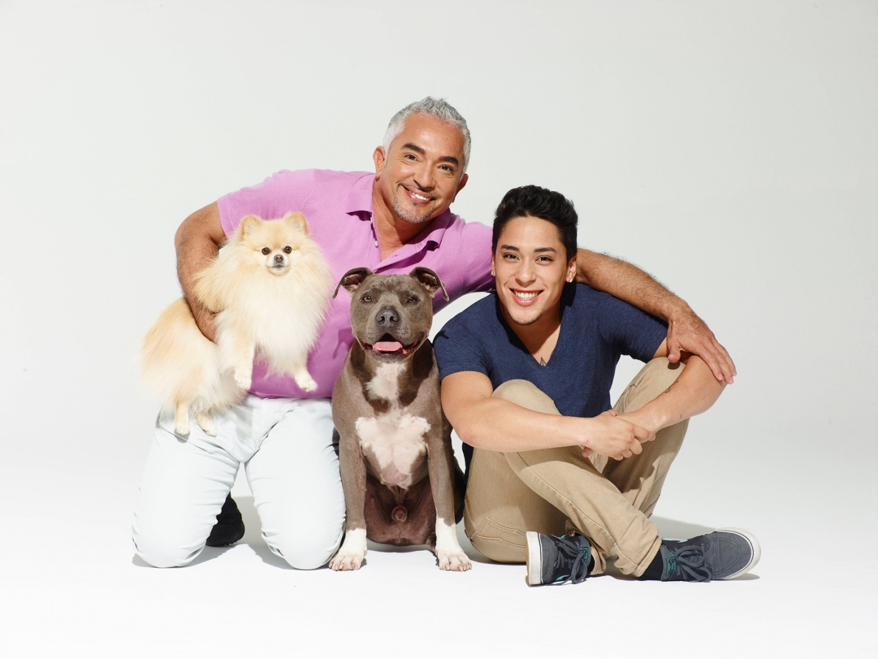
Cesar Millan przemierza amerykańskie miasta w poszukiwaniu miłośników psów, którzy potrzebują jego pomocy, porad czy praktycznych rozwiązań problemów z czworonogami. W podróży towarzyszyć mu będzie syn Andre, z którym razem wyruszą z Waszyngtonu w stronę słonecznych plaż San Diego w Kalifornii. W każdym z odwiedzonych miejsc, będą starali się pomagać problematycznym psom, jak np. chihuahua, która ma obsesję na punkcie odkurzacza czy głodnemu szczeniakowi rottweilera, nienauczonemu odpowiedniego zachowania podczas jedzenia. Cesar będzie również pomagał ludziom w bardzo trudnych sytuacjach życiowych np. osobie
z zespołem stresu pourazowego, która potrzebuje kontaktu z psem
w ramach terapii. Pokaże też światu bezimiennych do tej pory bohaterów, ratujących bezdomne psy w Tijuanie.
WETERYNARZ DO ZADAŃ SPECJALNYCH: NAJLEPSZE HISTORIE
Dr. K’s Exotic Animal Compilations
Premiery w niedziele 21 i 28 maja o godz. 20:00
(2x60 min.)
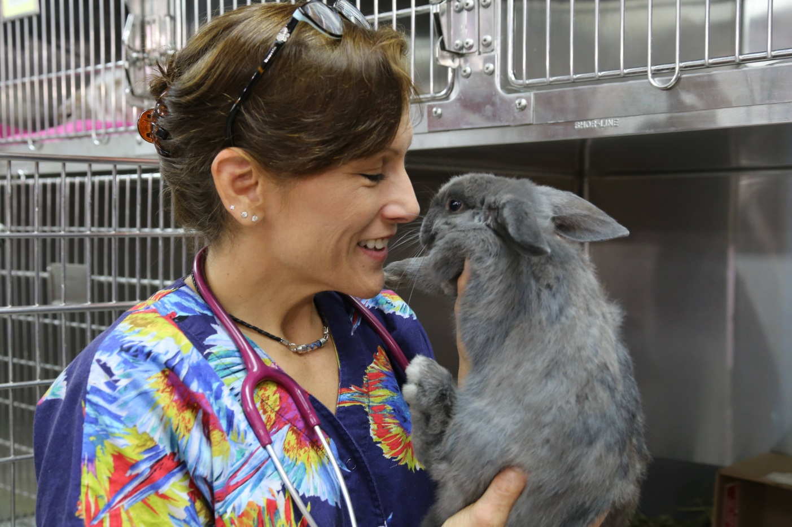
Doktor Susan Kelleher i jej utalentowany zespół z kliniki weterynaryjnej dla zwierząt egzotycznych każdego dnia leczą stworzenia różnej maści i gatunku. Trafiają tu jeże, ptaki, gady, płazy czy króliki. „Wszystko prócz kotów i psów, jeśli zmieści się w drzwiach, może liczyć na naszą pomoc” - to motto dr Kelleher. Ulokowany w południowej Florydzie gabinet pomaga tysiącom zwierzaków każdego roku. Susan i jej pracownicy nie tylko przynoszą ulgę cierpiącym stworzeniom, ale również edukują właścicieli egzotycznych pupili w kwestii ich hodowli. Lekarze są zdeterminowani, by zapewnić wszystkim podopiecznym, zarówno małym, jak i dużym jak najlepszą opiekę.

CESAR MILLAN NA RATUNEK
Cesar 911 Compilations (AKA Cesar To The Rescue Compilations)
Premiery w niedziele 7 i 14 maja o godz. 17:00
(2x60 min.)
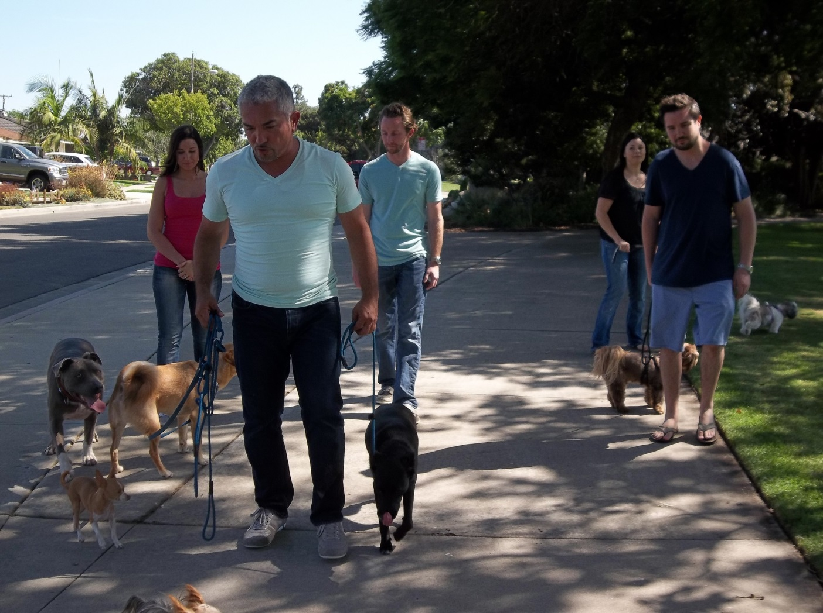
Cesar Millan bierze się za niepokorne psiaki, które sprawiają, że dotychczas spokojne życie rodzinne stało się koszmarem. Nie ważne czy jest to owczarek niemiecki, zabraniający wstępu do domu wszystkim osobom poza domownikami, czy jest to chihuahua terroryzująca życie staruszki, Cesar wkracza do akcji z profesjonalnymi sposobami na zaradzenie takim sytuacjom. Pierwszy odcinek stanowi kompilację interwencji Cesara przy psach, które zamieniały życie ich właścicieli w wieczną udrękę. Natomiast
w drugim - zobaczymy psy terroryzujące właścicieli firm i ich pracowników.

# # #

Nat Geo People to kanał telewizyjny pełen inspirujących historii, opowiadanych przez autentycznych, a przy tym niezwykłych bohaterów. Pokazuje fascynujące kultury, tradycje i niespotykane zjawiska. Zaspokaja ciekawość świata, dostarczając wiele rozrywki i wzruszeń. Jest adresowany przede wszystkim do kobiet. Można w nim zobaczyć m.in. takie serie jak „Dolce vita według Davida Rocco”, „Czworo niemowląt na sekundę”, „Weterynarz z powołania” czy „Kossakowski. Szósty zmysł” oraz „Zawód: lekarz”. Na kanale jest także emitowany cykl programów „Idąc własną drogą: kobiety, które inspirują”, przedstawiających niezwykłe kobiety i ich pasję do zmieniania świata.

Kanał Nat Geo People jest dostępny m.in. dla abonentów Cyfrowego Polsatu na pozycji EPG 160 oraz nc+ - na pozycji 141 oraz UPC – na pozycji 373 i 302 i TOYA – na pozycji 342, docierając do ponad 4.5 miliona gospodarstw domowych.

Po udanym debiucie w takich krajach jak: Dania, Niemcy, Włochy czy Turcja kanał Nat Geo People stał się integralną częścią oferty programowej rodziny marek National Geographic. Jego ramówka i oprawa antenowa zaprojektowane zwłaszcza z myślą o kobiecej widowni, idealnie dopełniają ofertę programową kanałów z portfolio FOX Networks Group.

www.natgeopeople.pl

KONTAKT:
Izabella Siurdyna  PR Manager  FOX Networks Group  tel.(+48 22) 378 27 94, tel. kom. +48 697 222 296  email: izabella.siurdyna@fox.com | Izabela Knapek  Charyzma. Doradcy Komunikacji Biznesowej  Tel. +48 531 090 949  email: i.knapek@twojacharyzma.pl

